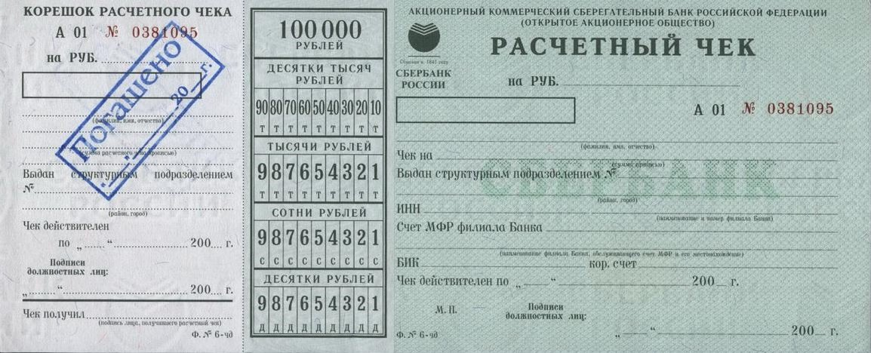

*Пользователь книжки / представитель*

*Директор Пользователь книжки*

22 сентября 2022 г.

22 сентября 2022 г.

15 января 2022 г.

15 января 2022 г.

04 02 810 \*\*\*\*\*\*\*\*\*\*\*

БИК \*\*\* \*\*\* \*\* Корр. сч. \*\*\*\*\*\*\*\*\*\*\*\*\*\*\*\*\*\*\*\*

ООО «Покупатель товара», отделение в г. Пушкине------------------------------

78 \*\* \*\* \*\* / 78 01 01 001

ООО «Покупатель товара», отделение в г. Пушкине------------------------------

Шестнадцать тысяч шестьсот шесть рублей 67 копеек------------------

Фамилия Имя Отчество уполномоченного лица ПАО «Продавец товара»-

Фамилия Имя Отчество уполномоченного лица ПАО «Продавец товара»-

Отделение №2624

Отделение №2624

16 666 руб 67 коп--------------------

